СОСТАВ ОБНОВЛЕНИЙ РИС ЗАКУПКИ ПК ОТ 02.04.2019 г.

- Реализовано автоматическое высвобождение экономии, образовавшейся по результатам закупки, в системе «АЦК-Финансы» после регистрации контракта. После успешной регистрации контракта (ЭД «Договор» / ЭД «Сведения об обязательствах АУ/БУ») в системе «АЦК-Финансы» из РИС ЗАКУПКИ ПК автоматически отправляется запрос на завершение ЭД «Заявка на закупку», по результатам обработки которого в системе «АЦК-Финансы» освобождается резерв экономии и она становится доступной для использования. Данные об отправке запроса на снятие резервирования отображаются в карточке закупки в блоке «Обмен с АЦК-Финансы».
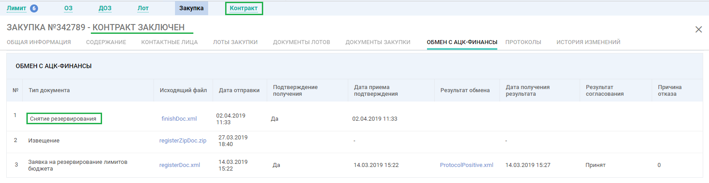
В случае отказа/ошибки от системы «АЦК-Финансы» в карточке закупки в статусе «Контракт заключен» будет доступна кнопка «Отправить отмену в ФО» для повторной ручной отправки заявки на снятие резервирования для высвобождения экономии.
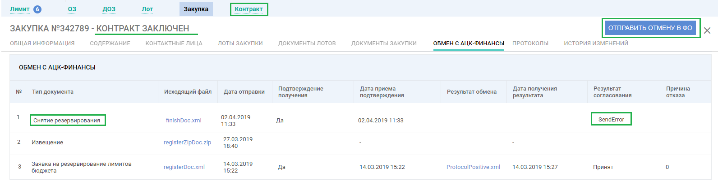
Более подробно изменения описаны в п. 4.4.10.5 и п.4.4.20.1 инструкции по подсистеме «Осуществление закупок» от 02.04.2019 г.
- В подсистеме Планирование в разделе «Потребность» реализована возможность отправки информации об отсутствии потребности. Для этого в карточке позиции в статусе «Ожидает формирования» необходимо нажать на кнопку «Потребность отсутствует». После подтверждения действия позиция перейдет в статус «Потребность отсутствует».
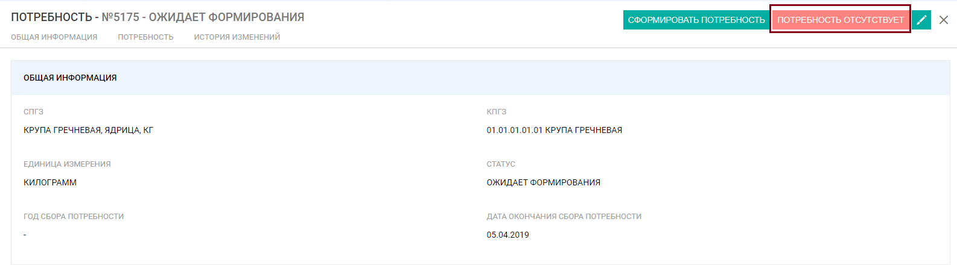
Более подробно изменения описаны в п. 5.9.2. инструкции по подсистеме «Планирование» от 02.04.2019 г.
- В АРМ «Сбор потребности» реализована возможность продления срока сбора потребности. Для этого в карточке позиции в статусе «Сбор потребности» необходимо нажать на кнопку «Продлить сроки» и указать новую дату окончания сбора потребности. После подтверждения действия дат окончания сбора потребности будет обновлена у всех заказчиков в подсистеме «Планирование».
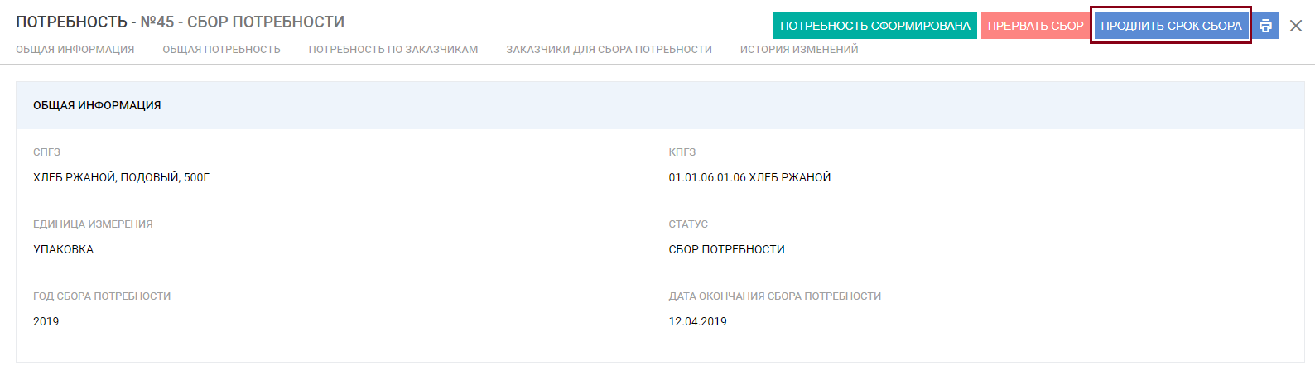
Более подробно изменения описаны в инструкции по АРМ Сбор потребности.
- В подсистеме «Контракты» скорректированы условия контроля на непревышение норматива при заключении малого контракта: если норматив был утвержден после даты заключения контракта, то контроль не осуществляется.
- В АРМ Руководителя для каждого блока добавлена возможность просмотра детализации отображаемых значений. Детализация доступна на выбранную дату по нажатию на кнопку в соответствующем блоке данных. Детализация показателей будет доступна, начиная с 03.04.2019 г.
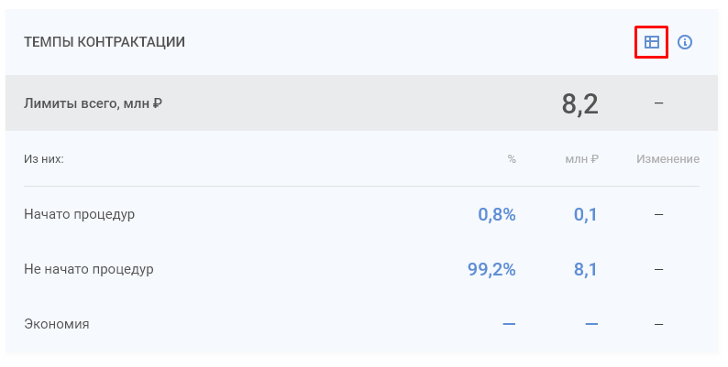
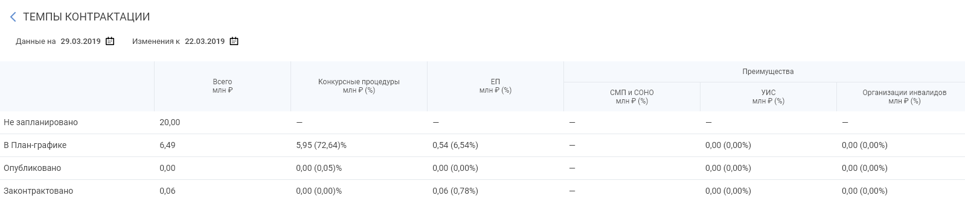
Более подробно работа с детализациями описана в инструкции по работе с АРМ Руководителя от 02.04.2019 г.
- В подсистеме «Аналитика» в разделе «Выгрузки» при выборе организаций для формирования выгрузки в окне «Выбор заказчика» реализована возможность фильтрации по публично-правовому образованию.
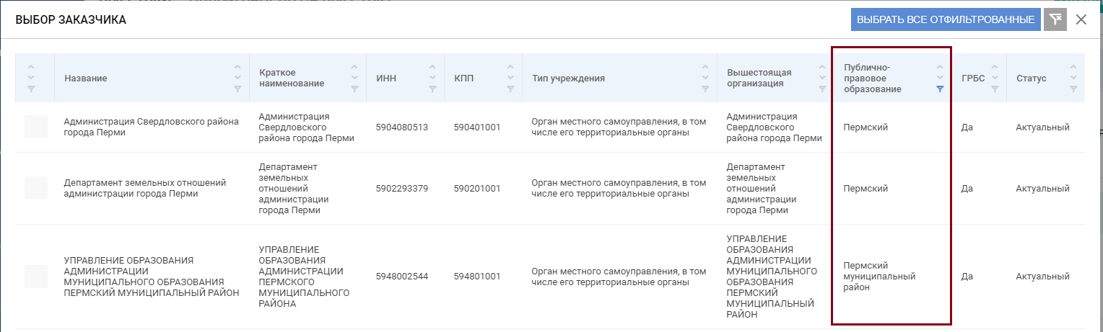
- В подсистеме НСИ при подаче заявки на создание / изменение позиции справочника «Поставщики» при запросе данных от сервиса проверки контрагента реализовано автоматическое обновление страницы при получении ответа от сервиса. Таким образом, для запроса данных о поставщике необходимо: после создания заявки нажать на кнопку «Запрос данных», заявка переходит в статус «Запрос данных» и ожидает ответа от сервиса проверки контрагентов. После получения ответа от сервиса страница будет обновлена автоматически, информация о поставщике будет обновлены данными сервиса, заявка вернется в статус «Формирование» и будет доступна для отправки оператору на обработку.
- В подсистеме НСИ в справочниках СПГЗ и КПГЗ реализовано отображения признаков «Есть типовое техническое задание» и «Есть типовой проект контракта» с возможностью фильтрации по ним. Признак «Есть типовое техническое задание»/ «Есть типовой проект контракта» присваивается позиции автоматически при утверждении оператором в подсистеме Библиотека типовой документации шаблона типового технического задания / типового проекта контракта.
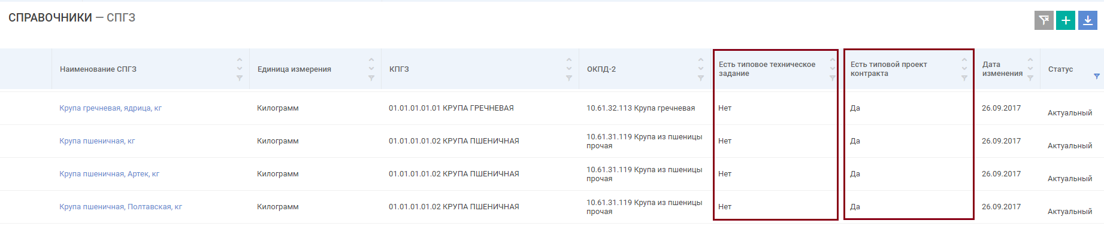
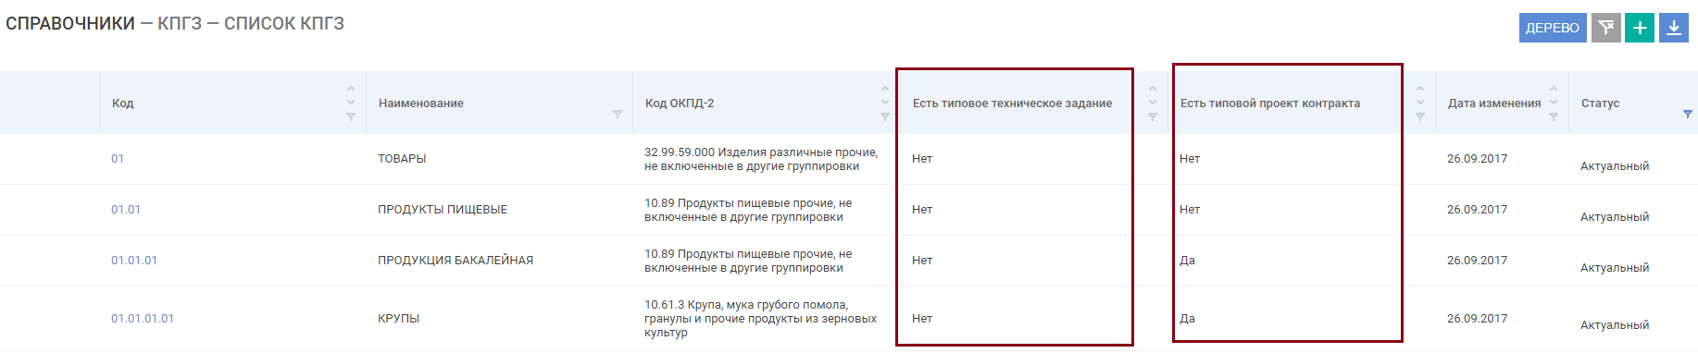
- Доработаны формы информационных карт для электронного аукциона, открытого конкурса в электронной форме, конкурса с ограниченным участием в электронной форме и запроса котировок в электронной форме.
Внесены следующие изменения:
- Электронный аукцион:
- Раздел 5. п. 6 Источники финансирования: изменение отображения источников муниципальных организаций
- Открытый конкурс в электронной форме:
- Раздел 5. п. 6 Источники финансирования: изменение отображения источников муниципальных организаций
- Раздел 12. п.1 Дата окончания срока рассмотрения первых частей заявок: дополнительно к дате добавлено отображение времени
- Раздел 14. п.1 Дата подачи окончательных предложений о цене контракта: дополнительно к дате добавлено отображение времени
- Приложение 5 ФОРМА 2.1 Предложение участника конкурса: уточнена формулировка
- Конкурс с ограниченным участием в электронной форме:
- Раздел 7. п.1 Срок подачи запроса о предоставлении разъяснений: уточнена формулировка
- Раздел 9. п.1 Размер обеспечения заявки: уточнена формулировка
- Раздел 10. п.1 Срок подачи заявок: дополнительно к датам добавлено отображение времени начала и окончания подачи заявок
- Раздел 15. п.1 Срок подписания контракта победителем конкурса: уточнена формулировка
- Запрос котировок в электронной форме:
- Раздел 4. п. 3 Источники финансирования: изменение отображения источников муниципальных организаций
- Раздел 4. п. 7 – 9 Исключены
- Раздел 11. п. 1 Сроки и порядок подписания контракта: уточнена формулировка
- Раздел 11. п. 4 Случаи признания участника запроса котировок в электронной форме уклонившимся от заключения контракта: уточнена формулировка
- Раздел 13 п.1 Размер обеспечения исполнения контракта: уточнена формулировка

- В подсистеме НСИ в справочнике КПГЗ для администраторов реализована возможность заполнения признака «Возможность заключения малого контракта без использования АИС «Портал поставщиков» в карточке КПГЗ с распространением его на связанные позиции СПГЗ (с возможностью корректировки в позиции СПГЗ).
- В подсистеме НСИ в справочнике СПГЗ для позиций на лекарственные препараты из федерального справочника реализовано заполнение признака «Входит в перечень ЖНВЛП» по данным федерального справочника.

